WA网络交换箱
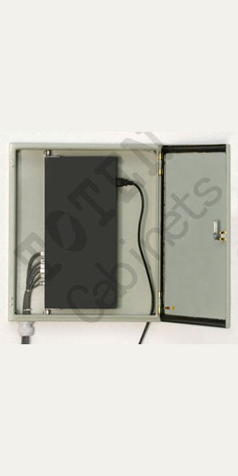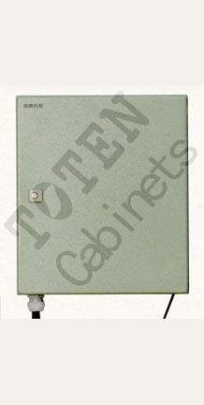
WA网络交换箱
特点：
- 体积小巧，占用空间少,安装方便;
- 多次折弯的箱口、一次成型的箱门褶边、门上特制的无接缝发泡密封胶条，具有极好的密封性能，能防止水、蚊虫等杂物进入箱体，提高设备的使用可靠性;
- 冷轧钢板焊接箱体，非常坚固;
- 箱门可按用户需要改装成左开或右开;
- 箱体上预装接地螺栓，门上有接地钉;
- 箱体后部预钻安装孔，不须另行开孔;
- 主体颜色为国际流行RAL7035.
防护等级:
- 按EN60529/10.91, 标准达到IP66;
- 按EN60529/IEC529,GB4208-93 标准达到IP66.
主要材料:
- SPCC优质冷轧钢板制作;厚度:支架2.5mm,其他1.5mm.
表面处理:
- 脱脂、酸洗、磷化、静电喷塑.
订购代码：
WA.1045.900

